测试题一
 | 一、选择题
 | 1．0.1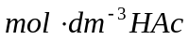在下列哪种溶液中电离度最大？
 | (A)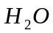 |  |  | (B)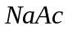 |  |  |  |  |  | (C)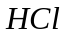 |  |  |  |  | (D)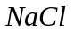
2．一元弱酸可被等浓度的一元强碱准确滴定的基本条件是
(A)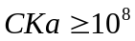 |  |  |  |  | (B)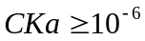 |  |  |  |  |  | (C)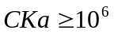 |  |  |  |  | (D)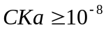
3．强酸强碱滴定中，要使滴定结果不受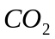影响，应采用的指示剂为
(A)甲基橙 |  |  |  |  |  |  |  |  |  |  | (B)酚酞
(C)百里酚酞(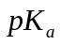=10.0) |  |  |  |  |  |  |  |  |  |  | (D)中性红(=7.4)
4．含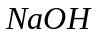和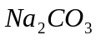混合碱液，用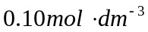的溶液滴至酚酞变色，耗
去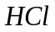溶液的体积为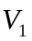，继续以甲基橙为指示剂滴至变色，又耗去溶液的体积
为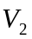，则和关系为
(A)= |  |  |  |  | (B) > |  |  |  |  |  | (C)< |  |  |  |  | (D)=2
5．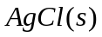在下列哪种试剂中溶解度最小？
(A)氨水 |  |  |  |  | (B)纯水 |  |  |  |  |  | (C) |  |  |  |  | (D)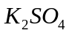
6．下列有关分步沉淀的叙述中，正确的是
(A)被沉淀离子浓度最大的先沉淀 |  |  |  |  |  |  |  |  |  |  | (B)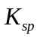小的先沉淀
(C)所需沉淀剂最大的先沉淀 |  |  |  |  |  |  |  |  |  |  | (D)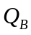先达到的先沉淀
7．下列能用莫尔法直接滴定的是
(A)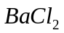 |  |  |  |  |  | (B)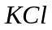 |  |  |  |  | (C)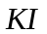 |  |  |  |  | (D)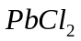
8．在沉淀滴定法中，加入硝基苯的是
(A)莫尔法 |  |  |  |  |  |  |  | (B)佛尔哈德法 |  |  |  |  | (C)法扬司法
9．在标准状态下，下列哪种物质不能被Cl₂氧化？
(A)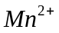 |  |  |  |  |  | (B)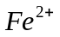 |  |  |  |  | (C)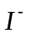 |  |  |  |  | (D)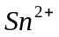
 |  | 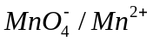 |  |  |  |  | 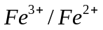 |  | 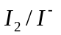 |  |  | 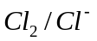 |  |  |  |  | 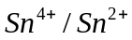
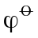 |  | 1.51 |  |  |  |  | 0.77 |  | 0.54 |  |  | 1.36 |  |  |  |  | 0.15
10．已知电对的=1.51，若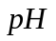由0升高到4，则该电对的电极电
势将
(A)升高0.38 |  |  | (B)升高0.047 |  |  |  |  |  | (C)降低0.38 |  |  |  |  | (D)降低0.047
11．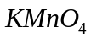法测定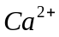浓度时，采用的滴定方式是
(A)直接滴定法 |  |  |  |  |  | (B)返滴定法 |  |  |  |  | (C)间接滴定法 |  |  |  |  | (D)置换滴定法
12．法测定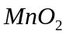含量时，采用的滴定方式是
(A)直接滴定法 |  |  |  |  |  | (B)返滴定法 |  |  |  |  | (C)间接滴定法 |  |  |  |  | (D)置换滴定法
13．配合物MY的条件稳定常数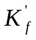与绝对稳定常数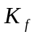的关系是
(A)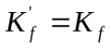 |  |  | (B)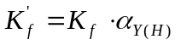 |  |  |  |  |  | (C)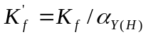 |  |  |  |  | (D)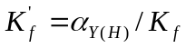
14．用EDTA标准溶液直接法滴定无色金属离子（指示剂为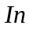），则终点时呈现的颜色为
(A)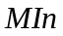的颜色 |  |  |  |  |  | (B)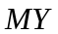的颜色 |  |  |  |  | (C)的颜色 |  |  |  |  | (D)的颜色
15．下列何者不能作为标定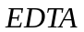溶液所用的基准物质？
(A)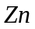 |  |  |  |  |  | (B)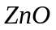 |  |  |  |  | (C) |  |  |  |  | (D)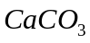
16．溶液稀释后，其吸收曲线表现为
(A)波峰位置不变，峰值降低 |  |  |  |  |  |  |  |  |  |  | (B)波峰位置不变，峰值升高
(C)波峰向短波长方向移动 |  |  |  |  |  |  |  |  |  |  | (D)波峰向长波长方向移动
17．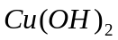的=2.2×10⁻²⁰,则欲使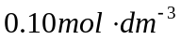的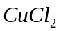不产生沉淀的最高
为
(A)4.7 |  |  |  |  |  | (B)5.3 |  |  |  |  | (C)6.2 |  |  |  |  | (D)7.2
二、填空题
1．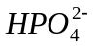的共轭酸是 H₂PO₄－ 。
2．用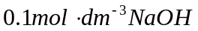滴定等浓度的酒石酸（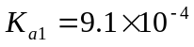，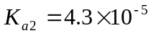）
有 1 个突跃，有突跃的化学计量点= 8.44 ，应选择 酚酞 指示剂来
指示终点的到达。
3．已知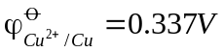, 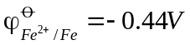, 将铜片插入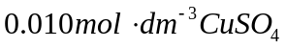
溶液中，铁棒插入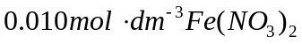溶液中组成原电池，则该原电池的电池符
号为 (-) Fe | Fe²⁺（0.01）║Cu²⁺（0.01）|Cu (+) ，
电池反应为 Fe + Cu²⁺ = Fe²⁺ + Cu ，电池电动势为 0.777V ，
该反应的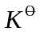为 1.78 ×10²⁶ 。
4．碘量法的主要误差来源是 ①I₂的挥发，②I－的被空气氧化，和③Na₂S₂O₃的分解。
5．写出下列配合物的化学式: | （1）六氯合铂（IV）酸 H₂[PtCl₆]
 | （2）硫酸六氨合钴（II） [Co(NH₃)₆]SO₄
6．实验室中使用的EDTA是 乙二胺四乙酸二钠盐 的简称。
它与金属离子的配位比一般为 1 : 1 。
7．分光光度计的主要部件有光源、 单色器 、 吸收池 、检测系统和显示系统。
分光光度法一般控制吸光度读数在 0.2 ~ 0.7 时，测量误差较小。
三、计算

1．称取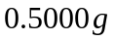牛奶样品，用浓盐酸消化，加浓碱蒸出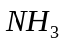，用过量的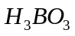吸
收后，以标准溶液滴定，用去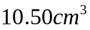，另取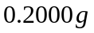纯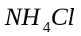，经同样处
理，消耗标准溶液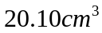。已知牛奶中蛋白质的平均含氮量为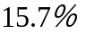，计
算此牛奶中蛋白质的质量分数ω。
[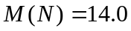1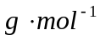,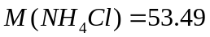]

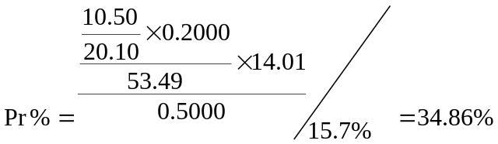

2．取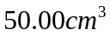水样，加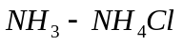缓冲溶液，用铬黑T作指示剂以
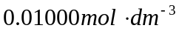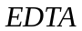滴至终点耗去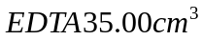。再取相同水样，
调节至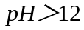，用钙指示剂以相同的滴至终点，耗去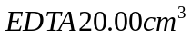，求
此水样的总硬度及Ca²⁺、Mg²⁺的质量浓度。
[

